ORDINÆRT TILSYN 2023

Dagplejen Hobitten

Indholdsfortegnelse
1 INTRODUKTION 2
2 DELTAGENDE 3
3 STRUKTUREL KVALITET 5
3.1 Uddannelse, efteruddannelse og personalestabilitet 5
4 PROCESKVALITET 7
4.1 Observationer 7
4.1.1 Det pædagogiske grundlag 7
4.2 De seks læreplanstemaer 8
4.3 Forældresamarbejde 11
4.4 Faglig ledelse 11
5 RESULTATKVALITET 13
5.1 SprogTrappen 13
5.1.1 Resultater - Historisk udvikling 13
5.1.2 Resultater - opdelt på alder 13
5.1.3 Resultater - opdelt på køn 14
6 SAMMENFATNING 17
6.1 Tilbuddets samlede konklusion 17
6.2 Tilsynets samlede vurderinger 17
6.3 Dagtilbuddets udviklingspunkter 18

INTRODUKTION

Tilsynet fører tilsyn med de pædagogiske læringsmiljøer, samt de fysiske rammer som understøtter det gode læringsmiljø. Kommunens tilsyn med dagtilbud skal ske med udgangspunkt i det pædagogiske grundlag i den pædagogiske læreplan. Tilsynet har til formål at kontrollere, at det pædagogiske arbejde udføres på en måde, som understøtter børnenes trivsel, sundhed, udvikling, læring og dannelse i overensstemmelse med gældende lovgivning, kommunens strategier, politikker og indsatser på området og dagtilbuddenes pædagogiske læreplan. Det er ikke et krav, at alle elementer i det pædagogiske grundlag indgår ved alle tilsyn. Det er muligt kommunalt at udvælge elementer eller temaer, der er særlig opmærksomhed på i en periode.

Tilsynet skal samtidig give dagtilbuddenes ledelse og medarbejdere mulighed for faglig sparring og dialog omkring udfordringer i forhold til det pædagogiske arbejde. Dermed understøtter tilsynet udviklingen af den pædagogiske praksis og arbejdet med at sikre en høj kvalitet i kommunens dagtilbud.

Forskning om kvalitet i dagtilbud kan opdeles i 3 elementer; strukturel kvalitet, proceskvalitet og resultatkvalitet.
Strukturkvalitet omhandler de forhold, den pædagogiske praksis arbejder indenfor. Det kunne fx være fysiske rammer, normering og uddannelse af personalet. Proceskvalitet handler om den pædagogiske kvalitet herunder interaktioner mellem børn og voksne og børns sociale og emotionelle udvikling gennem leg og aktiviteter. Resultatkvalitet handler om, hvorvidt børnene bliver skoleparate og udvikler f.eks. sproglige kompetencer af at gå i dagtilbud. Strukturel kvalitet og proceskvalitet er i høj grad en forudsætning for resultatkvalitet, men man kan også til en vis grad arbejde målrettet med resultatkvalitet.

DELTAGENDE
Ordinært tilsynsbesøg - dato: november-december 2023

Ordinært dialogmøde - dato: 12.12.2023

Deltagere:

Leder: Berit Westi

Medarbejder: Linda Jensen

Tilsynskonsulent: Anne Greve

Vurdering af dagtilbuddets pædagogiske læringsmiljø
Tilsynsførende kommer på et uanmeldt pædagogisk tilsyn og observerer dagtilbuddets pædagogiske praksis. På et efterfølgende dialogmøde drøftes nedenstående temaer og tilsynsførende foretager en vurdering af disse temaer.

Strukturel kvalitet

- Uddannelse, efteruddannelse, personalestabilitet, medarbejderinddragelse og magtanvendelse

Proceskvalitet

- Det fælles pædagogiske grundlag og læreplanstemaerne

- Forældresamarbejdet

- Faglig ledelse

Resultatkvalitet

- Sprogtrappen

Vurderingerne foretages i forhold til følgende tre kategorier:

- Acceptabel kvalitet - Denne vurdering anvendes når observationer mm. viser at det pædagogiske arbejde udføres på en måde som understøtter børnenes trivsel, udvikling, læring og dannelse. Det betyder at dagtilbuddet enten skal vedligeholde udviklingen af den pædagogiske praksis, eller med fordel kan foretage justeringer i arbejdet med at sikre en høj kvalitet. Hvis der er behov for justeringer vil dette være beskrevet under overskriften "acceptabel kvalitet" i punkt 6.3

- Kvaliteten kalder på handling - Denne vurdering anvendes når observationer mm. viser at der skal ske ændringer af kvaliteten i det pædagogiske arbejde med at understøtte børnenes trivsel, udvikling, læring og dannelse. Tilsynet vil samtidig anbefale at dagtilbuddet udarbejder en intern udviklingsplan. De udviklingspunkter som dagtilbuddet skal arbejde med for at øge kvaliteten er beskrevet under overskriften "kvaliteten kalder på handling" i punkt 6.3. Der vil ske opfølgning indenfor ca. 3 mdr.

- Alvorlig bekymring - Denne vurdering anvendes når observationer mm. giver anledning til alvorlig bekymring for kvaliteten i det pædagogiske arbejde med at understøtte børnenes trivsel, udvikling, læring og dannelse. Dagtilbuddet vil får tilknyttet procespædagogisk bistand til at udarbejde en handleplan samt i udviklingsprocessen med at ændre kvaliteten. De udviklingspunkter dagtilbuddet skal arbejde med for at øge kvaliteten er beskrevet under overskriften alvorlig bekymring i punkt. 6.3. Der vil ske opfølgning indenfor ca. 3 mdr. efter handleplanen er modtaget.

STRUKTUREL KVALITET
Strukturel kvalitet kan forstås som de rammer og forhold, som den pædagogiske praksis arbejder inden for og er påvirket af økonomi, organisering, ledelse mm. i dagtilbuddet.

Uddannelse, efteruddannelse og personalestabilitet
Betydningen af, om dagtilbudspersonalet er uddannet eller uuddannet, har været genstand for flere undersøgelser. Under dette tema beskriver vi, hvad forskningen siger om betydningen af personalets grunduddannelse, deres løbende uddannelse og træning i dagtilbuddet samt betydningen af personalestabiliteten i et dagtilbud. Med personalestabilitet tænkes der på, hvorvidt der er stort sygefravær i en personalegruppe eller stor udskiftning af medarbejdere i et dagtilbud.

Personalestabilitet

 | Svar | Bemærkning
Hvor mange opsigelser har der været det sidste år? | 1
Er der behov for at gøre en ekstra indsats for at nedbringe antallet af opsigelser? | Nej
Er der behov for at gøre en ekstra indsats for at nedbringe sygefraværet? | Nej

Note: Figuren viser resultater for alle dagplejere i perioden 2023.
Kilde: Rambølls Rammevilkår

Medarbejderinddragelse, tillidsrepræsentant og arbejdsmiljørepræsentant

 | Svar | Bemærkning
Arbejder I struktureret med medarbejderinddragelse i ledelsen af dagtilbuddet? | Ja
Afsættes der timer til tillidsrepræsentantarbejde i dagtilbuddet? | Nej
Afsættes der timer til arbejdsmiljørepræsentantarbejde i dagtilbuddet? | Nej
Afholdes der årlige medarbejderudviklingssamtaler (MUS)? | Ja

Note: Figuren viser resultater for alle dagplejere i perioden 2023.
Kilde: Rambølls Rammevilkår

Magtanvendelse

 | Svar | Bemærkning
Har personalet den nødvendige viden om retningslinjerne for magtanvendelse på dagtilbudsområdet? | Ja
Er der behov for at gøre en ekstra indsats i forhold til at mindske magtanvendelsen i dagtilbuddet? | Nej

Note: Figuren viser resultater for alle dagplejere i perioden 2023.
Kilde: Rambølls Rammevilkår

TILSYNETS BEMÆRKNINGER - STRUKTUREL KVALITET

Ingen bemærkninger

PROCESKVALITET

Proceskvalitet er udtryk for den kvalitet, der findes i det pædagogiske arbejde, og som opstår bl.a. i relationer mellem børn og voksne og gennem læringsmiljøets stimulering af børns sprog og generelle kompetenceudvikling. Proceskvalitet omfatter også kvaliteten af de pædagogiske kompetencer med hensyn til interaktion med børn i forbindelse med leg og læring. Til at kigge på proceskvaliteten kan forskellige miljøvurderinger inddrages i arbejdet med udvikling af kvalitet i dagtilbud.

Tilsynet anvender observationer samt dialogguide for dette afsnit.

Observationer

Det pædagogiske grundlag

Gennemsnitsscore for temaerne

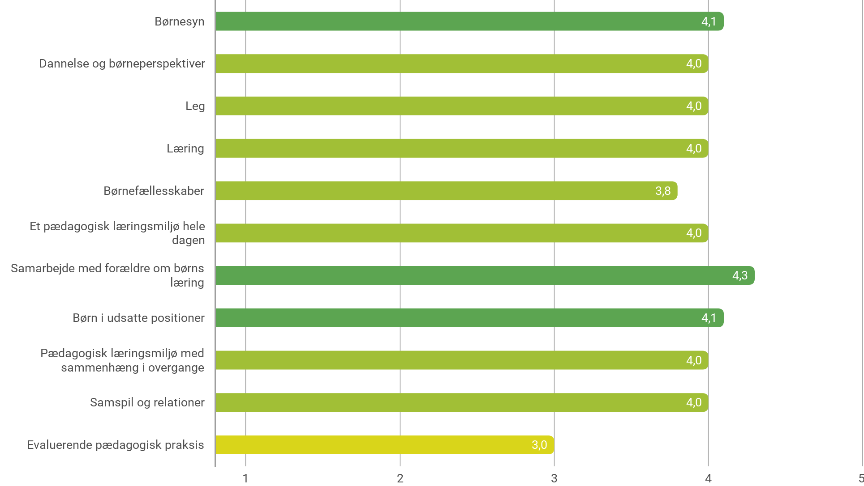

Note: Figuren viser resultater for alle dagplejere i perioden 2023. Der inkluderes kun data for November eller December.
Kilde: Rambøll Hjernen&Hjertet

De seks læreplanstemaer
Alsidig personlig udvikling

- Det pædagogiske læringsmiljø skal understøtte, at alle børn udfolder, udforsker og
erfarer sig selv og hinanden på både kendte og nye måder og får tillid til egne potentialer.
Dette skal ske på tværs af blandt andet alder, køn samt social og kulturel baggrund.

- Det pædagogiske læringsmiljø skal understøtte samspil og tilknytning mellem børn
og det pædagogiske personale og børn imellem. Det skal være præget af omsorg,
tryghed og nysgerrighed, så alle børn udvikler engagement, livsduelighed, gåpåmod
og kompetencer til deltagelse i fællesskaber. Dette gælder også i situationer,
der kræver fordybelse, vedholdenhed og prioritering.

Social udvikling

- Det pædagogiske læringsmiljø skal understøtte, at alle børn trives og indgår
i sociale fællesskaber, og at alle børn udvikler empati og relationer.

- Det pædagogiske læringsmiljø skal understøtte fællesskaber, hvor forskellighed
ses som en ressource, og som bidrager til demokratisk dannelse.

Kommunikation og sprog

- Det pædagogiske læringsmiljø skal understøtte, at alle børn udvikler sprog, der
bidrager til, at børnene kan forstå sig selv, hinanden og deres omverden.

- Det pædagogiske læringsmiljø skal understøtte, at alle børn opnår erfaringer med
at kommunikere og sprogliggøre tanker, behov og ideer, som børnene kan anvende
i sociale fællesskaber.?

Krop, sanser og bevægelse

- Det pædagogiske læringsmiljø skal understøtte, at alle børn udforsker og
eksperimenterer med mange forskellige måder at bruge kroppen på.

- Det pædagogiske læringsmiljø skal understøtte, at alle børn oplever krops-og
bevægelsesglæde både i ro og i aktivitet, så børnene bliver fortrolige med deres
krop, herunder kropslige fornemmelser, kroppens funktioner, sanser og
forskellige for bevægelse.

Natur, udeliv og science

- Det pædagogiske læringsmiljø skal understøtte, at alle børn får konkrete erfaringer
med naturen, som udvikler deres nysgerrighed og lyst til at udforske naturen, som
giver børnene mulighed for at opleve menneskets forbundethed med naturen, og som
giver børnene en begyndende forståelse for betydningen af en bæredygtig udvikling.

- Det pædagogiske læringsmiljø skal understøtte, at alle børn aktivt observerer
og undersøger naturfænomener i deres omverden, så børnene får erfaringer med
at genkende og udtrykke sig om årsag, virkning og sammenhænge, herunder
en begyndende matematisk opmærksomhed.

Kultur, æstetik og fællesskab

- Det pædagogiske læringsmiljø skal understøtte, at alle børn indgår i ligeværdige
og forskellige former for fællesskaber, hvor de oplever egne og andres kulturelle
baggrunde, normer, traditioner og værdier.

- Det pædagogiske læringsmiljø skal understøtte, at alle børn får mange forskellige
kulturelle oplevelser, både som tilskuere og aktive deltagere, som stimulerer børnenes
engagement, fantasi, kreativitet og nysgerrighed, og at børnene får erfaringer med
at anvende forskellige materialer, redskaber og medier.

TILSYNETS OBSERVATIONER - DET FÆLLES PÆDAGOGISKE GRUNDLAG OG LÆREPLANSTEMAERNE

De pædagogiske tilsyn i dagplejen er foretaget om formiddagen hos hver enkelt dagplejer i deres hjem, alle tilsyn er foretaget på vilkårlige dage, og varigheden af tilsynet har været 2-3 timer. Der er foretaget tilsyn hos alle 11 dagplejere.

Generelt for dagplejerne ses det, at børnene i høj grad mødes og ses som kompetente og selvstændige individer, og at børnenes perspektiver anerkendes og tages i betragtning som grundlag for at udvikle læringsmiljøet.
Eksempel fra en dagpleje: Børnene skal male, og dagplejer har fundet maling, papir og pensler frem. Hun sætter maling foran et barn og rækker ham en pensel. Barnet dypper fingrene i malingen og smører det på papiret. Dagplejer italesætter, at det er fint at bruge fingrene, og at det kan være svært at holde på penslen.

Dagplejerne sikrer i høj grad, at der er balance mellem børnenes selvvalgte lege og de voksenplanlagte aktiviteter, dagplejerne guider og rammesætter legen, og rummer plads til fordybelse og det at være nysgerrig.
Eksempel fra en dagpleje: Børnene skal fylde glas med ting fra naturen, de har været ude at samle. Dagplejer har en flaske eddike stående på bordet. Et barn peger på flasken og siger "vand". Dagplejer fortæller, at det er eddike, skruer låget af flasken og lader børnene lugte til det, dagplejer snakker med børnene om, at det lugter stærkt, og at det ikke er vand.
Hos alle dagplejere er der gode fysiske rammer med plads til leg og et bredt udvalg af alderssvarende legetøj, de fleste steder i en højde, så børnene selv kan nå det, og flere steder i gennemsigtige kasser og opdelt, så det indbyder til f.eks. konstruktionsleg, køkkenleg, biler mm.

Alle dagplejere er aktivt deltagende i legen og guider og rammesætter legen for børnene.
Hos alle dagplejere ses voksenplanlagte aktiviteter ved tilsynet, enkelte steder justerer dagplejer sin plan pga. tilsynet. Der ses en udvikling i forhold til tilsynene i 2022, hvor kun ca. halvdelen af dagplejerne havde voksenplanlagte aktiviteter ved tilsynet. Der ses flere steder, at dagplejerne har forberedt materiale til aktiviteterne i forvejen, så de ikke skal finde det frem, mens børnene sidder og venter.
Eksempel fra en dagpleje: Dagplejer har fundet musikinstrumenter frem til den aktivitet, der omhandler det, og maling, pensler mm. står klar til den aktivitet, der er planlagt med det. Alt er gjort klar inden børnene møder ind om morgenen.

Dagplejerne støtter op om børnenes læring i både selvvalgte lege, rutinesituationerne og i de voksenplanlagte aktiviteter, børnenes motorik, sprog og selvværd styrkes gennem leg og udforskning. Der ses rige sproglige læringsmiljøer hos 10/11 dagplejere, enkelte dagplejere understøtter den sproglige læring med fokusord og billeder. Hos 2/11 dagplejere er der baggrundsmusik, som kan være forstyrrende for de sproglige læringsmiljøer.

Hos 3/11 dagplejere kan der med fordel justeres i praksis omkring måltiderne, så disse betragtes som læringsmiljøer, hvor børnene er aktivt deltagende og medbestemmende i forhold til borddækning, valg af mad, hælde vand/mælk op mm.
Eksempel fra en dagpleje: Børnene går med i køkkenet og får små opgaver med at bære tallerkner, smør, brød mm ind til bordet. Børnene inddrages i valg af pålæg, grønt mm.
Eksempel fra en dagpleje: Børnene sættes op ved bordet, dagplejer lægger mad over på tallerkenen, skærer maden ud og hælder vand op.

Generelt ses en høj grad af nærvær og fordybelse mellem dagplejer og det enkelte barn, dagplejerne er lydhør i samspillet med børnene, og hos 8/11 dagplejere ses en høj grad af opmærksomhed på at sikre, at alle børn er en del af et legefællesskab og at børnene opbygger indbyrdes relationer på tværs af køn og alder.
Hos 3/11 dagplejere kan der med fordel arbejdes med samspil og relationer i børnegruppen.
Eksempel fra en dagpleje: et barn står og peger på noget legetøj, han ikke kan nå. Dagplejer tager det ned, et spil med pommes frites, hvor man skal skiftes til at trække en pommes frites, og pludselig springer alle pommes fritterne op af holderen. Dagplejer inddrager de øvrige børn i spillet, så det bliver en fælles leg.

I forhold til arbejdet med overgange, både fra hjem til dagpleje og fra dagpleje til børnehave oplyser dagplejepædagog og leder på dialogmødet, at der arbejdes med indkøring i samarbejde med forældrene, så barnet opnår tryghed i forhold til dagplejen.
Dagplejerne besøger børnehaven med børnene og gæstepasning af de ældste børn foregår i Lillebitten, så overgangen bliver glidende og tryg for børn og forældre. Desuden er dagplejerne i legestue og til musik i Hobitten, så børnene jævnligt kommer der.
Ved overgang til øvrige dagtilbud er der ikke en fast plan for overlevering.

Ved tilsyn hos dagplejerne ses i nogen grad at dagplejerne arbejder ud fra de 6 læreplanstemaer og inddrager de 12 pædagogiske mål i de voksenplanlagte aktiviteter. De fleste steder ses det stadig, at der kan justeres i planlægningen, så der arbejdes på tværs af de 6 læreplanstemaer og med fokus på at inddrage de 12 pædagogiske mål i planlægningen, ligesom aktiviteterne bør tilpasses det enkelte barns udvikling og alder.

Forud for dialogmødet har tilsynsførende modtaget et udpluk af dagplejernes planlægnings-, dokumentations- og evalueringsmateriale. På baggrund af dette materiale og dagplejens evaluering af den pædagogiske læreplan, samt drøftelser på dialogmødet, er det tilsynets vurdering at dagtilbuddet er i gang med at etablere en evalueringskultur. En del af dagplejerne forholder sig i nogen grad refleksivt til, hvordan de pædagogiske læringsmiljøer understøtter børnenes trivsel, læring, udvikling og dannelse. Dagplejerne er indimellem opmærksomme på at evalueringen skal føre til efterfølgende justering af den pædagogiske praksis, og er ind i mellem opmærksomme på efterfølgende at evaluere den justerede praksis, med henblik på udvikling af læringsmiljøet.

Dagplejen har offentliggjort en evaluering af den pædagogiske læreplan i december 2022.

Forældresamarbejde
Forud for dialogmødet har tilsynet modtaget et evalueringsskema retur fra forældrerepræsentanten i forældrebestyrelsen. I evalueringsskemaet kan forældrerepræsentanten på en skala fra 1-7 markere hvor enige/uenige de er i nedenstående udsagn. (1= helt uenig og 7= helt enig).
Ud for det enkelte udsagn er vurderingen skrevet i en parentes.

- Institutionen fremmer børnenes trivsel og udvikling gennem et trygt og pædagogisk læringsmiljø (7)

- Institutionen tager udgangspunkt i et børneperspektiv, uanset om der er tale om hverdagssituationer, børneinitierede lege eller voksenplanlagte forløb. (6)

- Institutionen samarbejder med forældrene om at give børn omsorg og understøtte det enkelte barns udvikling. (7)

- Institutionen sikrer i samarbejde med forældrene at overgangen fra hjem til dagtilbud, sker så trygt som muligt for barnet. (6)

- Institutionen sikrer I samarbejde med forældrene at overgangen mellem forskellige dagtilbud opleves harmonisk for barnet. (6)

TILSYNETS BEMÆRKNINGER - FORÆLDRESAMARBEJDE

Der har ikke været henvendelser til forældrerepræsentanten fra øvrige forældre, og der er ikke knyttet kommentarer til besvarelsen.

Faglig ledelse

Fastsætte en faglig retning
I hvilken grad er der i dagtilbuddet fastsat en faglig retning?

Indhente faglig viden
I hvilken grad er der i dagtilbuddet fokus på at indhente og dele faglig viden indenfor følgende to områder?

Aktivere faglig viden
I hvilken grad sikrer ledelsen, at medarbejderne udfører deres arbejde med udgangspunkt i den pædagogiske læreplan?

TILSYNETS OBSERVATIONER/BEMÆRKNINGER - FAGLIG LEDELSE

På baggrund af leders udtalelser i forbindelse med drøftelse af ovenstående spørgsmål ved dialogmødet, samt observationer ved tilsynene, er det tilsynsførendes vurdering at der i dagplejen er fastsat en faglig retning, at der indhentes faglig viden og at den faglig viden aktiveres i den pædagogiske praksis.
Leder fortæller på dialogmødet, at der er en proces i gang i forhold til planlægning og evaluering, som skal videreudvikles i det nye år på blandt andet p-møder og pædagogisk dag i marts 2024.

RESULTATKVALITET

Resultatkvalitet omhandler børnenes udbytte ved at gå i dagtilbud, både her og nu og på længere sigt. Det gælder børns trivsel, læring og udvikling – kognitivt, socialt og motorisk.

SprogTrappen

Antal SprogTrappe-vurderinger

 | Vurderet (Sprogtrappen)
1 år | 24
2 år | 24
3 år | 1
Total | 49

Note: Figuren viser resultater for alle dagplejere i perioden 2023, 2022, 2021 og 2020. Der inkluderes kun data for personer med Seneste vurdering alle valgt.
Kilde: Rambøll SprogTrappen.

Resultater - Historisk udvikling

Antal SprogTrappe-vurderinger

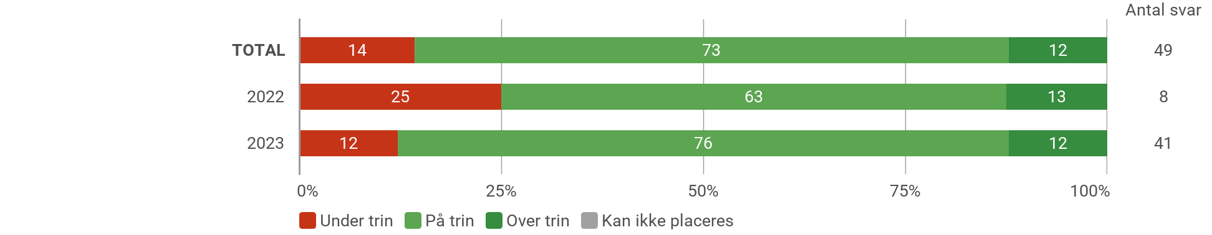

Note: Figuren viser resultater for alle dagplejere i perioden 2023, 2022 og 2021. Der inkluderes kun data for personer med Seneste vurdering alle valgt.
Kilde: Rambøll SprogTrappen.

Resultater - opdelt på alder

Antal SprogTrappe-vurderinger

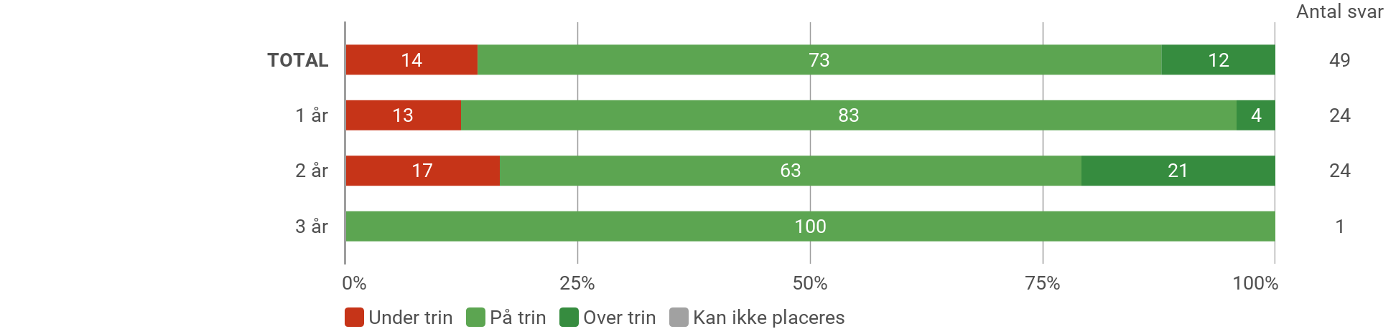

Note: Figuren viser resultater for alle dagplejere i perioden 2023, 2022 og 2021. Der inkluderes kun data for personer med Køn alle valgt og Seneste vurdering alle valgt.
Kilde: Rambøll SprogTrappen.

Resultater - opdelt på køn
Antal SprogTrappe-vurderinger

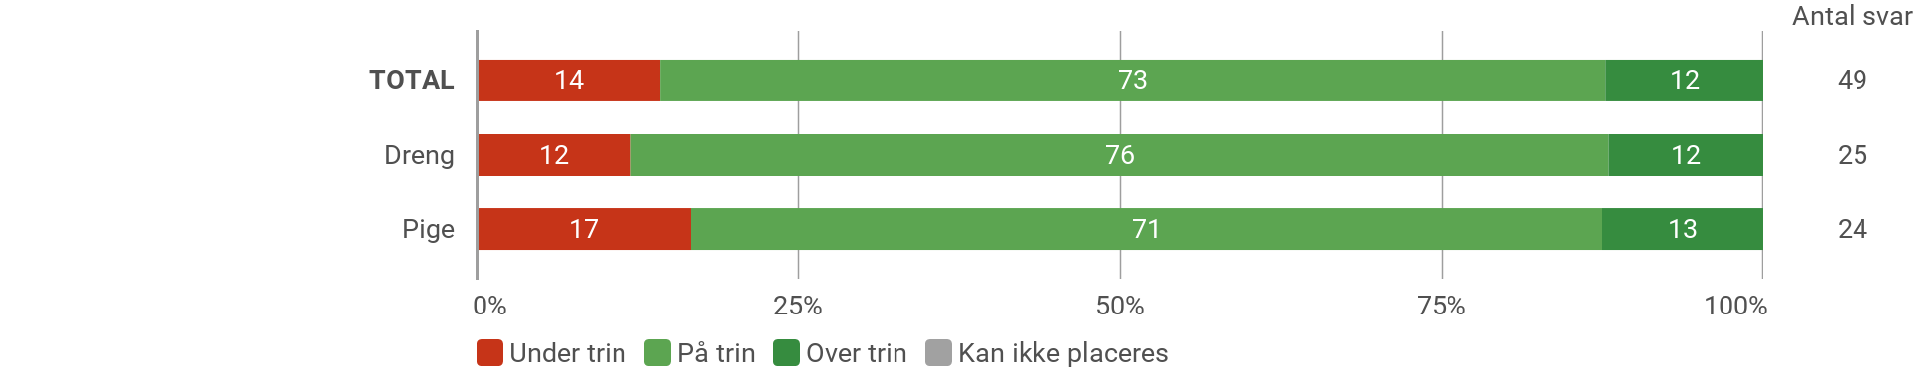

Note: Figuren viser resultater for alle dagplejere i perioden 2023, 2022 og 2021. Der inkluderes kun data for personer med Køn alle valgt og Seneste vurdering alle valgt.
Kilde: Rambøll SprogTrappen.

Grundlaget for indholdet i graferne bygger på data indtastet i redskabet Hjernen og Hjertet i perioden 2021 -2022. Dagtilbudsområdet i Kalundborg Kommune påbegyndte elektronisk registrering af børn under 3 år i efteråret 2021 og af børn over 3 år i april 2022.

På dialogmødet er nedenstående spørgsmål drøftet og svarene fra ledelsen og medarbejderne ligger til grund for tilsynsførendes vurdering.

- Har I sprogvurderet alle børn mellem 2 år og 10 måneder til 3 år og 4 måneder, hvor der er sproglige adfærdsmæssige eller andre forhold der giver formodning om at barnet kan have behov for sprogstimulering?

Hvis I har børn der er vurderer til at være mere end et halvt år bagud på et eller flere udviklingsområder; har I da evalueret indholdet i jeres læringsmiljøer og efterfølgende justeret læringsmiljøet og har I:

- udarbejdet handleplan for det enkelte barn (i samarbejde med forældrene) og løftet kvaliteten af jeres sprogmiljøer?

- undersøgt om personalet i høj nok grad agerer som gode rollemodeller?

- løbende hvert halve år via sprogtrappen evalueret indsatserne og barnets/børnenes sproglige udvikling?

- I de tilfælde hvor børnegruppen ikke udvikler sig som forventet, har I så drøftet næste skridt i indsatsen?

- Hvis I har børn der er vurderet til at være væsentligt forsinket (mere end et år på mere end tre trin) har I så drøftet disse børn med konsultativt team (f.eks. logopæd. psykolog eller lign.)?

- Hvis I har børn hvor den pædagogiske praksis ikke har bragt barnet i sproglig alderssvarende udvikling inden for et halvt år, har I så inddraget støttefunktioner?

Tidlig opsporing med sprogtrappen i dagtilbud
Hvordan arbejder I systematisk med refleksion over børnenes sproglige ressourcer og udfordringer i forhold til så tidligt som muligt, at være opmærksom på hvorvidt den er alderssvarende?

- Vurderer I børn med hjælp fra sprogtrappen, når de har været ca. 3 mdr. i dagtilbuddet, så sprogtrappens resultater kan være med til at danne et helhedsbillede af barnets sproglige og kommunikative forudsætninger?

- Sprogvurderer I løbende børnene f.eks. hvert halve år (sprogtrappens trindeling i halve år betyder, at anvendelse hvert halve år løbende, peger på barnets næste sproglige udviklingszone!.

Sikre at ingen børn bliver overset
Hvordan arbejder I systematisk med refleksion over indholdet i de sproglige læringsmiljøer og deres kvalitet, så I sikrer at ingen børn med behov for sprogstimulering bliver overset?

- Anvender det pædagogiske personale løbende sprogtrappen i forbindelse med planlægningen af den pædagogiske praksis, så sprogtrappens konklusioner bruges aktivt i planlægningen af indsatser og læringsmiljøer for de aktuelle børnegrupper (som led i tidlig indsats)?

TILSYNETS BEMÆRKNINGER - RESULTATKVALITET

På baggrund af drøftelser på dialogmødet er det tilsynsførendes vurdering at dagplejen har en systematisk tilgang i forhold til tidlig opsporing af børn der har sproglige udfordringer, samt har fokus på at justere det sproglige læringsmiljø ud fra det enkelte barns behov. Dagplejepædagog oplyser, at der udarbejdes handleplaner ved forsinkelse i den sproglige udvikling, og at disse handleplaner involverer forældrene og følges op og justeres løbende.

SAMMENFATNING

Tilbuddets samlede konklusion

Situationen ved tilsynsbesøgene:
Alle tilsynsbesøg er foregået om formiddagen i dagplejerens hjem, både inde og i haven.

Konklusion:
Tilsynet vurderer, at alle dagplejere i høj grad skaber rammer, hvor der er plads og ro til at være barn, og hvor der er fokus på samspil og relationer mellem dagplejer og det enkelte barn, og hos 8/11 dagplejere også på at få skabt relationer og fællesskaber børnene imellem.
Alle dagplejere har fokus på, at der dagen igennem veksles mellem læring i leg, voksenplanlagte aktiviteter og i rutinesituationerne, hos 3/11 dagplejere er der behov for en justering af læringsmiljøet i forhold til frokostmåltidet.
Næsten alle dagplejere har fokus på at skabe rige sproglige læringsmiljøer, tilsynet observerer fokus på italesættelse, benævnelse og udvidelse af børnenes sprog.
Tilsynet vurderer, at der hos 3/11 dagplejere med fordel kan ske justeringer i den pædagogiske praksis i forhold til de sproglige læringsmiljøer, og i forhold til at skabe relationer og fællesskaber børnene imellem er der behov for justeringer hos 3/11 dagplejere.

Ved tilsyn hos dagplejerne ses i nogen grad at dagplejerne arbejder ud fra de 6 læreplanstemaer og inddrager de 12 pædagogiske mål i de voksenplanlagte aktiviteter. De fleste steder ses det stadig, at der kan justeres i planlægningen, så der arbejdes på tværs af de 6 læreplanstemaer og med fokus på at inddrage de 12 pædagogiske mål i planlægningen, ligesom aktiviteterne bør tilpasses det enkelte barns udvikling og alder.

Det er tilsynets vurdering, at leder og dagplejepædagog fortsat skal arbejde med evalueringskulturen med henblik på at sikre en løbende pædagogisk dokumentation, samt sikre at dagplejerne forholder sig refleksivt til tilrettelæggelse og evaluering af den pædagogiske praksis i forhold til sammenhængen mellem det pædagogiske læringsmiljø og børnenes trivsel, læring, udvikling og dannelse.

Tilsynets samlede vurderinger
Vurderingerne foretages i forhold til følgende tre kategorier:

- Acceptabel kvalitet - Denne vurdering anvendes når observationer mm. viser at det pædagogiske arbejde udføres på en måde som understøtter børnenes trivsel, udvikling, læring og dannelse. Det betyder at dagtilbuddet enten skal vedligeholde udviklingen af den pædagogiske praksis, eller med fordel kan foretage justeringer i arbejdet med at sikre en høj kvalitet. Hvis der er behov for justeringer vil dette være beskrevet under overskriften "acceptabel kvalitet" i punkt 6.3

- Kvaliteten kalder på handling - Denne vurdering anvendes når observationer mm. viser at der skal ske ændringer af kvaliteten i det pædagogiske arbejde med at understøtte børnenes trivsel, udvikling, læring og dannelse. Tilsynet vil samtidig anbefale at dagtilbuddet udarbejder en intern udviklingsplan. De udviklingspunkter som dagtilbuddet skal arbejde med for at øge kvaliteten er beskrevet under overskriften "kvaliteten kalder på handling" i punkt 6.3. Der vil ske opfølgning indenfor ca. 3 mdr.

- Alvorlig bekymring - Denne vurdering anvendes når observationer mm. giver anledning til alvorlig bekymring for kvaliteten i det pædagogiske arbejde med at understøtte børnenes trivsel, udvikling, læring og dannelse. Dagtilbuddet vil får tilknyttet procespædagogisk bistand til at udarbejde en handleplan samt i udviklingsprocessen med at ændre kvaliteten. De udviklingspunkter dagtilbuddet skal arbejde med for at øge kvaliteten er beskrevet under overskriften alvorlig bekymring i punkt. 6.3. Der vil ske opfølgning indenfor ca. 3 mdr. efter handleplanen er modtaget.

VURDERÌNG STRUKTUREL KVALITET: Acceptabel kvalitet

VURDERING PROCESKVALITET:

- Det fælles pædagogiske grundlag og læreplanstemaerne Kvaliteten kalder på handling

- Forældresamarbejdet Acceptabel kvalitet

- Faglig ledelse Acceptabel kvalitet

VURDERING RESULTLATKVALITET: Acceptabel kvalitet

Dagtilbuddets udviklingspunkter

ACCEPTABEL KVALITET:

- der kan med fordel justeres i læringsmiljøet i forbindelse med frokostmåltidet hos 3/11 dagplejere, så der i højere grad indtænkes læring og opmærksomhed på børnenes selvhjulpenhed og selvstændighed.

- de sproglige læringsmiljøer kan med fordel justeres hos 3/11 dagplejere.

- der kan med fordel justeres i den pædagogiske praksis i forhold til børnefællesskaber på tværs af køn og alder hos 3/11 dagplejere.

KVALITETEN KALDER PÅ HANDLING:

- Siden de pædagogiske tilsyn i 2022 ses der en udvikling i forhold til, at børnene tilbydes læring i både legen, de voksenplanlagte aktiviteter og i rutinesituationerne. Leder og dagplejepædagog skal arbejde hen imod at det pædagogiske læringsmiljø i endnu højere grad tager udgangspunkt i de 12 pædagogiske mål på tværs af de 6 læreplanstemaer, og at aktiviteterne tilpasses det enkelte barns udvikling og alder.

- Evalueringskultur:
Leder skal sammen med dagplejepædagog arbejde videre med at få skabt en evalueringskultur, hvor evalueringen i højere grad viser sammenhængen mellem det pædagogiske læringsmiljø og børnenes trivsel, læring, udvikling og dannelse, og hvor justeringer og refleksioner undervejs i forløbet bliver dokumenteret.

ALVORLIG BEKYMRING:

Ingen bemærkninger

Der vil ske opfølgning inden DATO: 10.04.2024.

